LEMBAR KERJA PRAKTIKUM MAHASISWA
MODUL 3
OPERATOR, EKSPRESI, KONVERSI TIPE DATA, DAN TRACING PROGRAM

Komponen | Keterangan
Mata Kuliah | Praktikum Dasar Pemrograman
Program Studi | S1 Informatika
Bahasa Pemrograman | C
Nama Mahasiswa | Fransiskus Reikinata Koesprasetyo
NIM / Kelas | 2610511036 / B

Petunjuk Penggunaan LKP
Source code harus diketik sendiri di editor berdasarkan instruksi pada Modul 3, lampirkan screenshot source code dan screenshot output pada tempat yang disediakan. Untuk Debugging Challenge, lampirkan bukti sebelum perbaikan, pesan error/warning, source code setelah perbaikan, dan output akhir.

IV. Praktikum Terbimbing

1. Praktikum Terbimbing 1 — Kalkulator Aritmatika Dasar
Kerjakan sesuai Modul 3 dan simpan sebagai latihan_01.c.
Screenshot Source Code
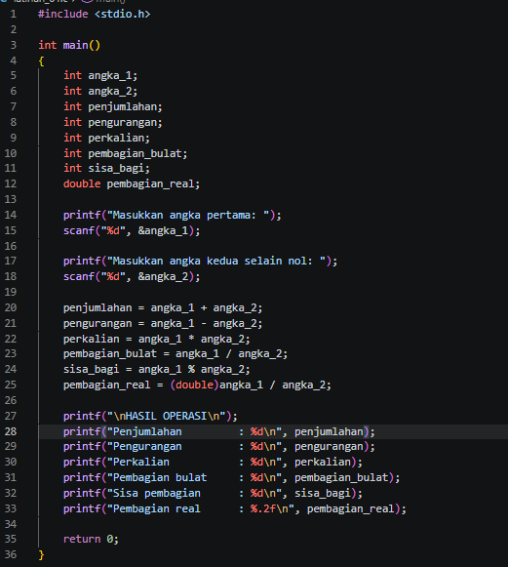

Screenshot Output Program
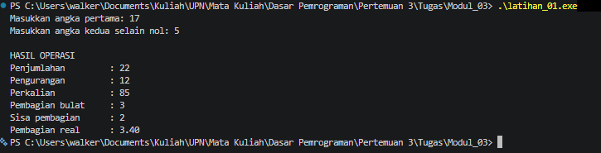

Pertanyaan analisis
- Mengapa nilai angka_2 tidak boleh nol?
- Apa perbedaan pembagian_bulat dan pembagian_real?
- Mengapa casting ditempatkan sebelum angka_1?
- Apakah casting pada angka_2 akan menghasilkan nilai yang sama?
- Berapa hasil apabila inputnya 5 dan 2?
- Berapa hasil apabila inputnya 2 dan 5?
- Apa hubungan pembagian bulat dengan sisa pembagian?

Jawaban:
- Karena ddidalam matematika bilangan itu tidak bisa dibagi dengan 0 nol, jadi kalau semisalnya di tulis 0 maka program bisa error.
- Bedanya pembagian_bulat menggunakan tipe data int sehingga hanya menyimpan bagian bilangan bulat. Sedangkan pembagian_real menggunakan tipe data double sehingga bisa menyimpan angka desimal.
- Agar angka_1 yang awalnya bertipe int diubah menjadi double terlebih dahulu, sehingga pembagian dilakukan dengan hasil desimal.
- Ya, menghasilkan nilai yang sama karena cukup salah satu operand saja yg diubah tipe datanya menjadi double maka pembagian yang dilakukan akan menghasilkan bilangan desimal/ pembagian real
- HASIL OPERASI 5 dibagi 2
  - Penjumlahan : 7
  - Pengurangan : 3
  - Perkalian : 10
  - Pembagian bulat : 2
  - Sisa pembagian : 1
  - Pembagian real : 2.50
- HASIL OPERASI 2 dibagi 5
  - Penjumlahan : 7
  - Pengurangan : -3
  - Perkalian : 10
  - Pembagian bulat : 0
  - Sisa pembagian : 2
  - Pembagian real : 0.40
- Hubungannya adalah berapa kali angka_2 bisa masuk ke angka_1 dan sisa_bagi menunjukkan berapa yang tersisa.

2. Praktikum Terbimbing 2 — Konversi Total Detik
Kerjakan sesuai Modul 3 dan simpan sebagai latihan_02.c.
Screenshot Source Code
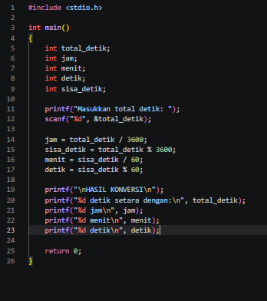

Screenshot Output Program
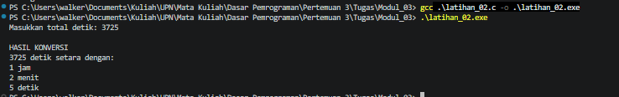

Pertanyaan analisis
- Mengapa jam menggunakan pembagian?
- Mengapa sisa_detik menggunakan modulo?
- Mengapa detik dihitung dari sisa_detik, bukan langsung melalui pembagian?
- Apa hasil untuk input 60?
- Apa hasil untuk input 3600?
- Apa hasil untuk input 3661?
- Bagaimana program menangani input negatif? Apakah hasil tersebut bermakna?

Jawaban
- Karena 1 jam = 3600 detik. Pembagian itu digunakan untuk mengetahui berapa jam penuh yg diterdapat didalam total_detik.
- Karena modulo digunakan untuk mendapatkan sisa pembagian setelah mengambil jumlah jam penuh
- Karena sisa_detik sudah merupakan jumlah detik yang tersisa setelah jam dihitung, lalu dari sisa tersebut dapat digunakan utk mencari menit dan detik. Namun jika langsung menghitung melalui pembagian hasilnya nanti tidak akan menunjuan detik yang tersisa setelah menit.
- Hasil input 60
  - 0 jam
  - 1 menit
  - 0 detik
- Hasil input 3600
  - 1 jam
  - 0 menit
  - 0 detik
- Hasil input 3661
  - 1 jam
  - 1 menit
  - 1 detik
- Program tetap akan berjalan, namun hasil perhitungan juga akan terpengaruh oleh – (negatif), namun secara jam normal itu tidak bermakna karena durasi itu seharusnya tidak negatif. Oleh karena itu program sebaiknya memberikan validasi agar total_detik tidak lebih kecil atau sama dengan 0

3. Praktikum Terbimbing 3 — Menghitung Nilai Akhir
Kerjakan sesuai Modul 3 dan simpan sebagai latihan_03.c.
Screenshot Source Code
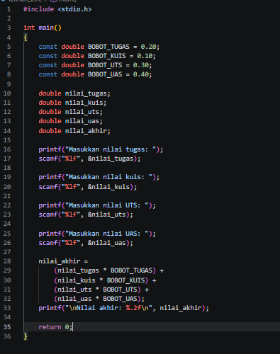

Screenshot Output Program
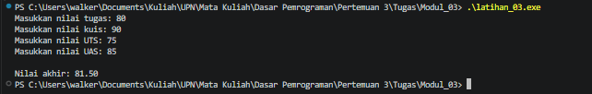

Verifikasi perhitungan manual
Komponen | Nilai | Bobot | Hasil Perkalian
Tugas | 80 | 0.20 | 16.00
Kuis | 90 | 0.10 | 9.00
UTS | 75 | 0.30 | 22.50
UAS | 85 | 0.40 | 34.00
Nilai Akhir | 81.50
Pertanyaan analisis
- Mengapa bobot menggunakan tipe double?
- Mengapa bobot dideklarasikan sebagai konstanta?
- Berapa jumlah seluruh bobot?
- Apa akibatnya apabila jumlah bobot tidak sama dengan 1.0?
- Mengapa ekspresi nilai akhir ditulis dalam beberapa baris?
- Apakah tanda kurung pada setiap komponen wajib?
- Bagaimana cara menguji kebenaran nilai akhir?

Jawaban
- Karena bobot memiliki nilai desimal, dan tipe data double bisa menyimpan angka desimal lebih teliti dibandingkan int atau float
- Karena bobot sudah ditentukan dan tidak boleh berubah selama program berjalan. Kalau kita menggunakan const, nilai bobot tidak bisa berubah/diubah secara tidak sengaja.
- Jumlah semua bobot adalah 1.0 atau 100%.
- Nilai akhirnya tidak akan memiliki persentasi yang sesuai. Kalau kurang dari 1.0 maka nilai akhir akan cenderung kecil, begitupun sebaliknya. Kalau lebih dari 1.0 maka nilai akhir akan menjadi lebih besar dari seharusnya.
- Agar kodenya bisa lebih rapi, mudah dibaca dan mudah untuk diperiksa.
- Tidak, karena perkalian memiliki prioritas lebih tinggi daripada penjumlahan. Namun, tanda kurung tuh dapat membuat kode lebih jelas dan mudah dipahami.
- Cara memastikannya adalah bandingkan perhitungan secara manual dan pada saat menggunakan program. Jika hasilnya sama maka perhitungan program sudah benar.

V. Eksperimen dan Tracing

1. Latihan Tracing
Kerjakan berdasarkan program tracing.c pada Modul 3. Prediksi hasil terlebih dahulu sebelum program dijalankan.
Langkah | Pernyataan | x | y | z | hasil
1 | int x = 8; | 8 | - | - | -
2 | int y = 3; | 8 | 3 | - | -
3 | x += 4; | 12 | 3 | - | -
4 | y *= 2; | 12 | 6 | - | -
5 | z = x % y; | 12 | 6 | 0 | -
6 | hasil = (double) x / y; | 12 | 6 | 0 | 2.0
7 | x--; | 11 | 6 | 0 | 2.0
8 | y++; | 11 | 7 | 0 | 2.0
Screenshot Source Code tracing.c
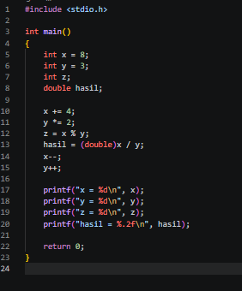

Screenshot Output Aktual
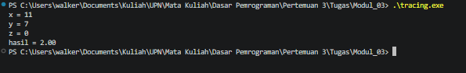

2. Eksperimen
Kerjakan eksperimen sesuai urutan pada Modul 3. Untuk setiap eksperimen, tuliskan prediksi, lakukan perubahan satu per satu, kompilasi dengan warning aktif, dan catat hasil aktual.
No. | Perubahan | Prediksi | Hasil Aktual
1 | Gunakan hasil = a / b; | Hasilnya menjadi 2 karena a dan b itu tipe data integer maka hasil pembagian juga akan menjadi int yang berarti bilangan bulat | Hasil 2
2 | Gunakan hasil = (double) a / b; | Hasilnya akan menjadi 2.5 karena tipe data diubah menjadi double | Hasil 2.5
3 | Gunakan hasil = a / (double) b; | Hasilnya akan menjadi 2.5 karena tipe data diubah menjadi double | Hasil 2.5
4 | Ubah a menjadi 5.0 bertipe double | Hasil a / b menjadi 2.5 karena salah satu operand itu bertipe double. | Hasil 2.5
5 | Simpan 8.75 ke variabel int | Bagian desimalnya akan hilang sehingga nilai akan menjadi 8. | Nilai menjadi 8
6 | Bandingkan 2 + 3 * 4 dan (2 + 3) * 4 | Hasil pertama yaitu 14 sedangkan hasil kedua yaitu 20. Tanda kurung dalam Bahasa matematika dan di program akan menjadi prioritas pertama, sehingga angka didalam tanda kurung di prioritaskan. | 14 dan 20
7 | Bandingkan a++ dan ++a dalam pernyataan terpisah | Kalau a++ di program akan menggunakan nilai lama dulu lalu baru ditambahkan, sedangkan ++a itu menaikkan nilainya dulu sebelum di gunakan | a++ nilai digunakan dulu lalu di +1 sedangkan ++a di +1 dulu baru di gunakan
8 | Gunakan a += 3 sebagai pengganti a = a + 3 | Hasilnya akan sama dan tidak ada perubahan, karena a += 3 dengan a = a + 3 memiliki arti yang sama | Hasilnya sama, a bertambah 3
9 | Tampilkan hasil a > b, a == b, dan a != b | Kita asumsikan a = 5, b = 2, jika a > b maka benar, a == b salah, dan a != b benar. | 1, 0, 1
10 | Ubah salah satu pembagi menjadi nol — analisis saja, jangan dijalankan | Pembagian dengan nol akan menghasilkan error | Secara pembagian matematis pembagian dengan 0 tidak diperbolehkan
Dokumentasi eksperimen
Screenshot Source Code Eksperimen yang Dipilih
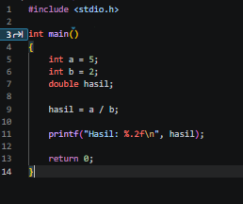

Screenshot Output / Warning / Error

VI. Debugging Challenge

1. Debugging Challenge
Kerjakan berdasarkan program debugging.c pada Modul 3.
Screenshot Source Code Sebelum Diperbaiki
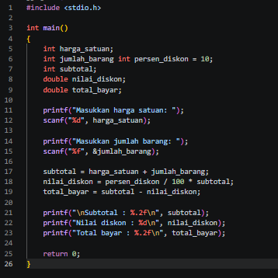

Screenshot Hasil Kompilasi Awal (Error/Warning)
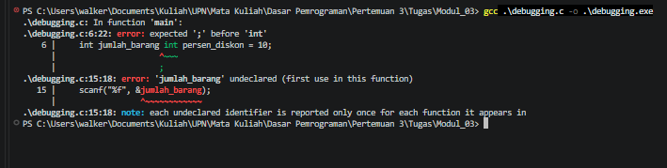

Tabel debugging
No. | Bagian yang Salah | Jenis Kesalahan | Penyebab | Perbaikan
1 | Baris ke-6 | int jumlah_barang | Pada akhir baris harus kita tambahkan semicolon sebagai tanda penutup dari per baris | Tambahkan ; pada akhir jumlah_barang
2 | Baris ke-12 | "%d", harga_satuan | Scanf membutuhkan Alamat variabel lengkap yaitu ditandai dengan & | Menambahkan & pada harga_satuan menjadi &harga_satuan
3 | Baris ke-15 | "%f", &jumlah_barang | Karena format specifier %f tidak tepat untuk variabel jumlah_barang yang dimana memiliki tipe data int, seharusnya itu format specifiernya adalah %d | %f diganti menjadi %d
4 | Baris ke-17 | harga_satuan + jumlah_barang; | Harusnya program ditulis harga_satuan * jumlah_barang sehingga hasilnya menghasilkan subtotal | Mengubah + menjadi *
4 | Baris ke-18 | nilai_diskon = persen_diskon / 100 * subtotal; | Terjadi pembagian sesama integer, jika 10 / 100 hasilnya Adalah 0 (bukan 0.1). kita harus mengubah menjadi desimal agar computer menghitung sebagai pecahan | 100 diganti 100.0

Screenshot Source Code Setelah Diperbaiki
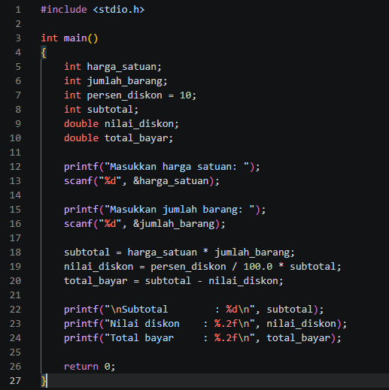

Screenshot Output Setelah Diperbaiki
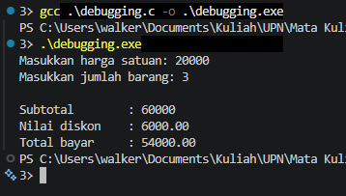

VII. Latihan Mandiri

1. Melengkapi Ekspresi
Kerjakan sesuai Latihan Mandiri 1 pada Modul 3.
Screenshot Source Code
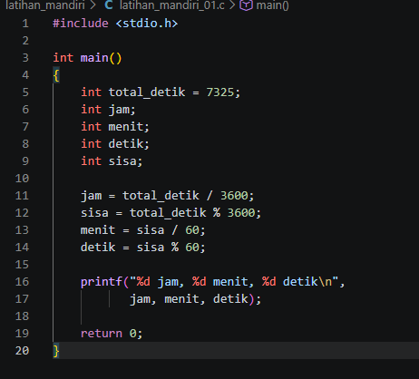

Screenshot Output
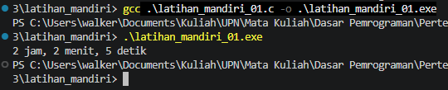

Bagian | Operator yang Digunakan
jam | /
sisa | %
menit | /
detik | %

2. Konversi Hari
Kerjakan sesuai Latihan Mandiri 2 pada Modul 3.
Screenshot Source Code
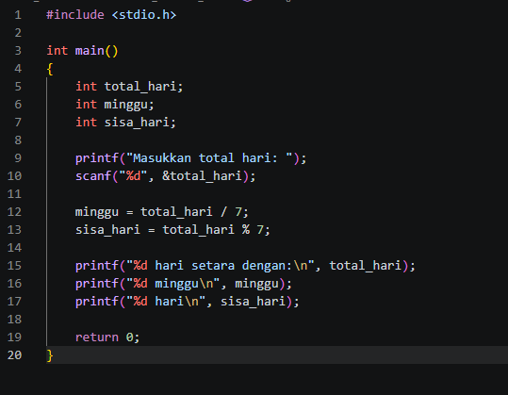

Screenshot Output
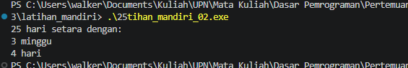

3. Rata-Rata Nilai
Kerjakan sesuai Latihan Mandiri 3 pada Modul 3.
Screenshot Source Code
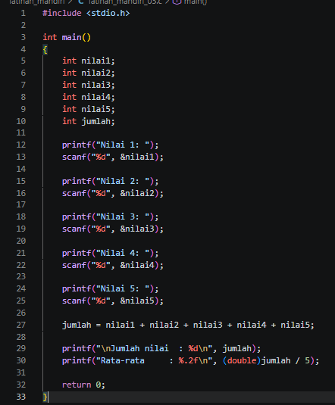

Screenshot Output
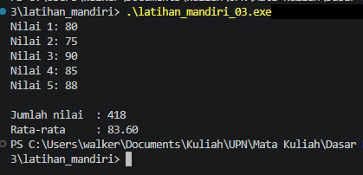

4. Membalik Bilangan Tiga Digit
Kerjakan sesuai Latihan Mandiri 4 pada Modul 3.
Screenshot Source Code
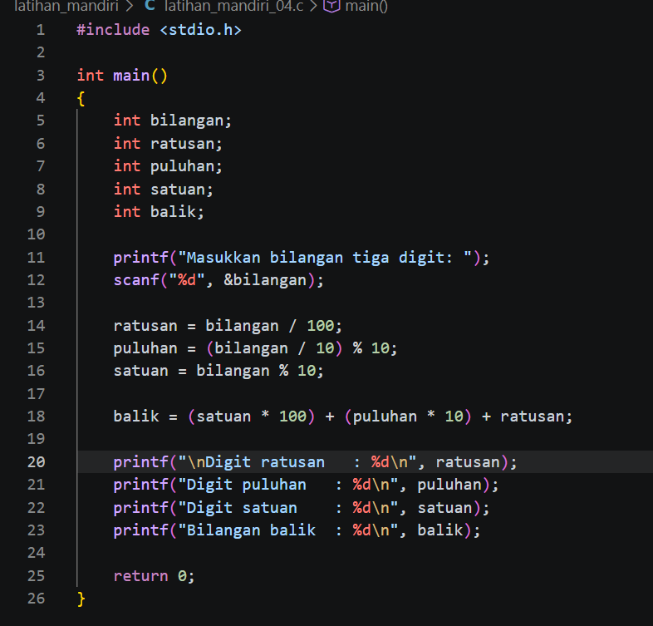

Screenshot Output
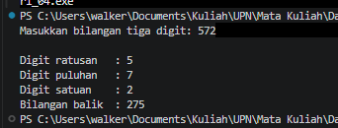

5. Distribusi Kue Ulang Tahun
Kerjakan sesuai Latihan Mandiri 5 pada Modul 3. Perhatikan bahwa format output diperiksa secara ketat.
Screenshot Source Code
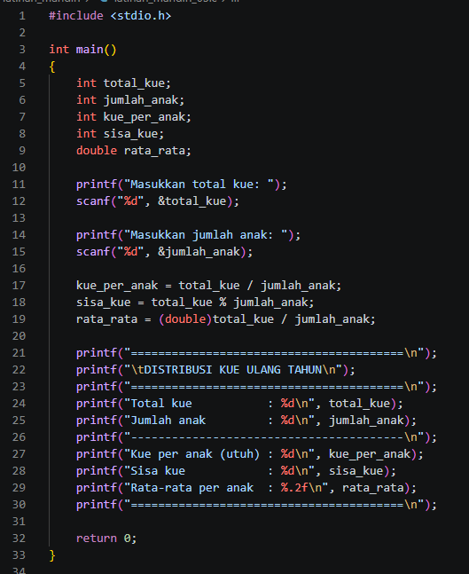

Screenshot Output
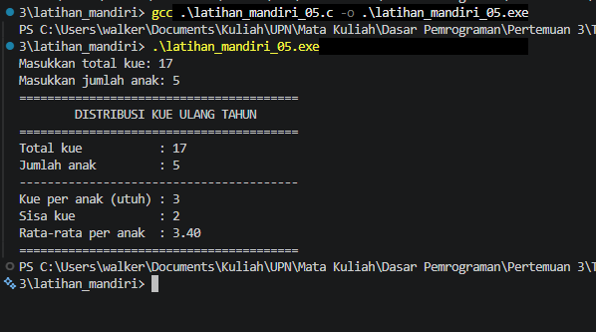

VIII. Pengujian Program

Pengujian Program
Gunakan program latihan_02.c yang telah dikerjakan pada IV.2 Praktikum Terbimbing 2 — Konversi Total Detik. Jalankan program menggunakan setiap data uji pada tabel berikut, kemudian catat Actual Output dan tentukan Status berdasarkan kesesuaiannya dengan Expected Output.
Gunakan tabel berikut untuk menguji program konversi waktu sesuai contoh pengujian pada Modul 3.
No. | Total Detik | Expected Output | Actual Output | Status
1 | 0 | 0 jam, 0 menit, 0 detik | 0 jam, 0 menit, 0 detik | Sesuai
2 | 59 | 0 jam, 0 menit, 59 detik | 0 jam, 0 menit, 59 detik | Sesuai
3 | 60 | 0 jam, 1 menit, 0 detik | 0 jam, 1 menit, 0 detik | Sesuai
4 | 3600 | 1 jam, 0 menit, 0 detik | 1 jam, 0 menit, 0 detik | Sesuai
5 | 3661 | 1 jam, 1 menit, 1 detik | 1 jam, 1 menit, 1 detik | Sesuai
6 | 7325 | 2 jam, 2 menit, 5 detik | 2 jam, 2 menit, 5 detik | Sesuai
Aspek yang diperiksa
- Program dapat dikompilasi.
- Tidak ada warning penting.
- Operator yang digunakan sesuai.
- Hasil pembagian bilangan bulat benar.
- Hasil modulo benar.
- Casting digunakan pada lokasi yang tepat.
- Format output sesuai.
- Hasil sama dengan perhitungan manual.
- Perubahan nilai variabel sesuai trace table.

IX. Tugas Praktikum

1. Tugas Praktikum Modul 3 — Program Ringkasan Aktivitas Belajar
Kerjakan tugas utama sesuai ketentuan pada Modul 3.
Analisis IPO
Komponen | Uraian
Input | Jumlah sesi belajar, total durasi belajar dalam menit, jumlah halaman dibaca, jumlah latihan diselesaikan, target latihan mingguan
Process | Menghitung jam belajar, sisa menit, rata-rata durasi belajar per sesi, dan persentase penyelesaian latihan
Output | Jumlah sesi, total waktu belajar, halaman dibaca, rata-rata per sesi, jumlah latihan diselesaikan, dan persentase penyelesaian
- Variabel dan Tipe Data
Variabel | Tipe
jumlah_sesi | Int
Total_menit | Int
Rata_rata_sesi | Double
Persentasi_latihan | double

- Penjelasan ekspresi
jam_belajar = total_menit / MENIT_PER_JAM;

artinya itu total menit dibagi 60 untuk mendapatkan jumlah jam.

Screenshot Source Code tugas_modul_03_nim.c
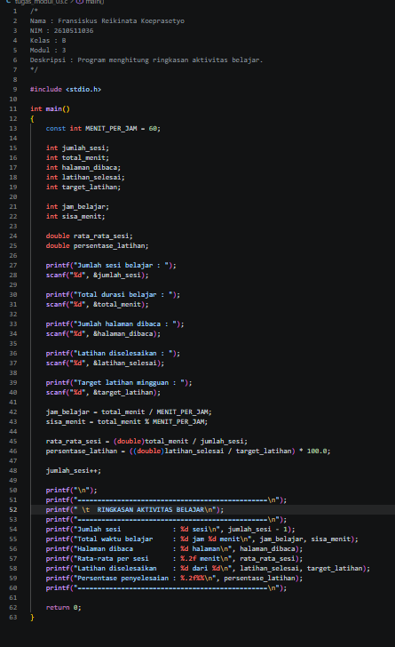

Screenshot Proses Kompilasi dengan Warning Aktif
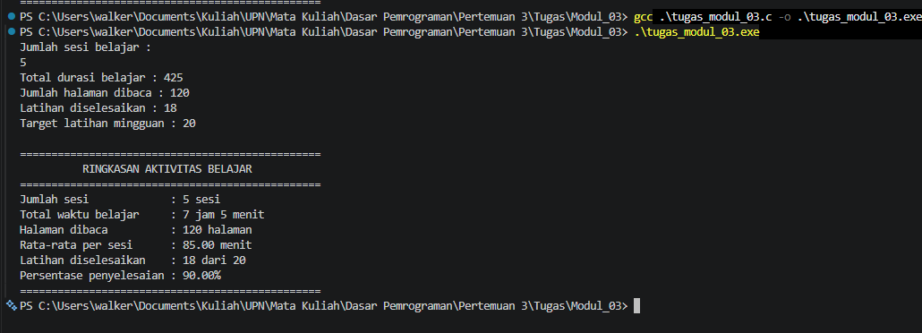

Screenshot Hasil Eksekusi

Tuliskan keterbatasan program sesuai batasan Modul 3 (misalnya asumsi jumlah sesi dan target latihan lebih besar dari nol).

Jawaban:
Program ini menganggap jumlah sesi belajar dan target latihan lebih dari 0. Input yang dimasukkan juga diasumsikan berupa bilangan tidak negatif dan sesuai dengan tipe data yang digunakan. Validasi input belum digunakan karena belum dibahas pada Modul 3.

2. Kecepatan Rata-rata Perjalanan
Kerjakan tugas tambahan sesuai Modul 3 dan simpan sebagai tugas_modul_03_soal2_nim.c. Perhatikan bahwa format output diperiksa secara ketat.
Screenshot Source Code
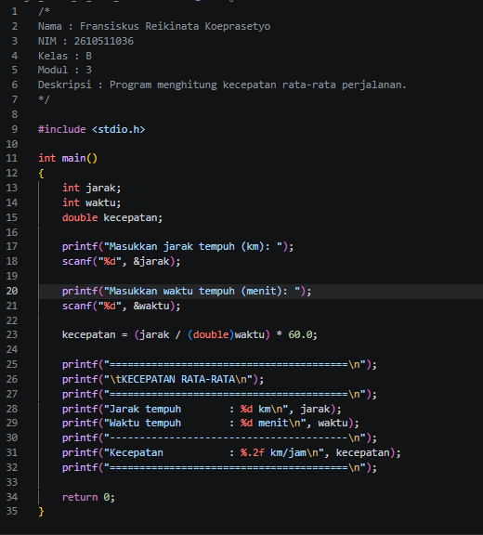

Screenshot Output
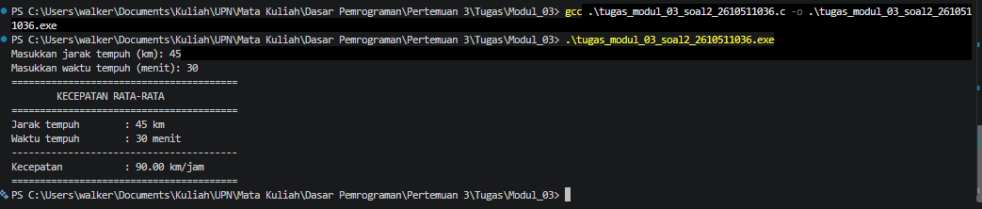

Test Case | Jarak (km) | Waktu (menit) | Kecepatan (km/jam) | Sesuai/Tidak
1 | 120 | 90 | 80.00 | Sesuai
2 | 45 | 30 | 90.00 | Sesuai
3 | 100 | 150 | 40.00 | Sesuai
Jelaskan mengapa casting eksplisit diperlukan pada perhitungan kecepatan rata-rata.

Jawaban
Casting eksplisit diperlukan agar hasil pembagian tidak menjadi bilangan bulat. Karena jarak dan waktu itu bertipe int sehingga jika langsung dibagi akan menghasilkan bilangan bulat, maka dari itu perlu di casting menggunakan (double) sehingga hasil pembagian bisa dihitung dengan lebih tepat.

XI. Pernyataan Penggunaan AI
Pilih dan lengkapi salah satu pernyataan berikut.
Tidak menggunakan AI: Saya menyatakan bahwa tugas ini dikerjakan tanpa menggunakan bantuan AI generatif.

